หน่วยการเรียนรู้ที่ ๔ รู้หน้าที่ รู้รับผิดชอบ
แผนการจัดการเรียนรู้ที่ ๗ เรื่อง การเป็นผู้นำและสมาชิกที่ดี (๑)
ส ๑๒๒______หน้าที่พลเมือง ๒ กลุ่มสาระการเรียนรู้สังคมศึกษา ศาสนา และวัฒนธรรม

ชั้นประถมศึกษาปีที่ ๒ เวลา ๑ ชั่วโมง


ผลการเรียนรู้


 ปฏิบัติตนตามบทบาทหน้าที่ในฐานะสมาชิกที่ดีของห้องเรียน และโรงเรียน (ข้อ ๗)
สาระสำคัญ/ความคิดรวบยอด/หลักการ

 ปฏิบัติตนเป็นผู้มีวินัยในตนเอง (ข้อ ๑๐)

การเป็นผู้นำที่ดีต้องสามารถจูงใจให้สมาชิกทำงาน มีเหตุมีผลในการปฏิบัติงาน เป็นที่ไว้วางใจของสมาชิก เพื่อให้การปฏิบัติงานสำเร็จลุล่วงตามต้องการ และสมาชิกที่ดีจะต้องยอมรับและ
ปฏิบัติตามกฎ กติกา หรือสิ่งที่กำหนดของกลุ่ม ห้องเรียน และโรงเรียน


สาระการเรียนรู้

 บทบาทหน้าที่ของการเป็นสมาชิกที่ดีของห้องเรียนและโรงเรียน
- การเป็นผู้นำ และการเป็นสมาชิกที่ดี


สมรรถนะสำคัญของผู้เรียน
ฐาน

 ความสามารถในการคิด
- การคิดวิเคราะห์
- การคิดสังเคราะห์
- การคิดประเมินค่า
- การคิดอย่างมีวิจารณญาณ
- การคิดสร้างสรรค์
 ความสามารถในการใช้ทักษะชีวิต

คุณลักษณะอันพึงประสงค์และค่านิยม
ฐาน

คุณลักษณะอันพึงประสงค์ | ค่านิยมหลักของคนไทย
- รักชาติ ศาสน์ กษัตริย์  - ซื่อสัตย์สุจริต    - มีวินัย    - ใฝ่เรียนรู้  - อยู่อย่างพอเพียง  - มุ่งมั่นในการทำงาน    - รักความเป็นไทย  - มีจิตสาธารณะ   | - มีความรักชาติ ศาสนา พระมหากษัตริย์      - ซื่อสัตย์ เสียสละ อดทน    - กตัญญูต่อพ่อแม่ ผู้ปกครอง ครูบาอาจารย์  - ใฝ่หาความรู้ หมั่นศึกษาเล่าเรียน ทั้งทางตรง  และทางอ้อม  - รักษาวัฒนธรรมประเพณีไทยอันงดงาม  - มีศีลธรรม รักษาความสัตย์ หวังดีต่อผู้อื่น    เผื่อแผ่และแบ่งปัน  - เข้าใจ เรียนรู้การเป็นประชาธิปไตย อันมีพระมหากษัตริย์ทรงเป็นประมุข ที่ถูกต้อง  - มีระเบียบวินัย เคารพกฎหมาย ผู้น้อยรู้จัก  การเคารพผู้ใหญ่  - มีสติรู้ตัว รู้คิด รู้ทำ รู้ปฏิบัติ ตามพระราชดำรัสของพระบาทสมเด็จพระเจ้าอยู่หัว  - รู้จักดำรงตนอยู่โดยใช้หลักปรัชญาของเศรษฐกิจพอเพียง  - มีความเข้มแข็งทั้งร่างกายและจิตใจ ไม่ยอมแพ้ต่ออำนาจฝ่ายต่ำหรือกิเลส มีความละอาย  เกรงกลัวต่อบาปตามหลักของศาสนา  - คำนึงถึงผลประโยชน์ของส่วนรวมและของชาติมากกว่าผลประโยชน์ของตนเอง


ภาระงาน/ชิ้นงาน
ฐาน

(-)

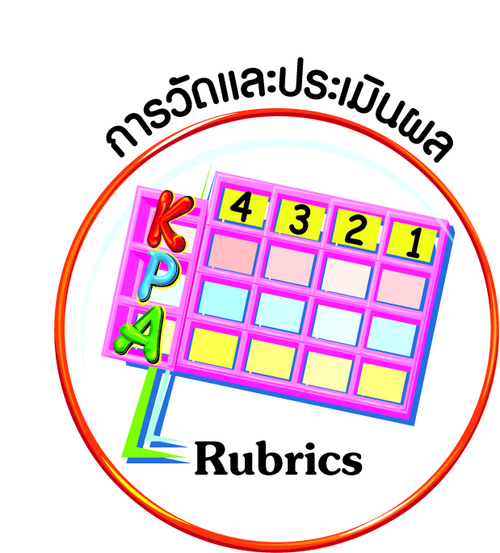
การวัดและประเมินผล
ฐาน

๑. แบบประเมินพฤติกรรมรายบุคคล
- การประเมินผลตามสภาพจริง (Rubrics)
- เกณฑ์การให้คะแนน (ระดับคะแนน-ระดับคุณภาพ)


การจัดกิจกรรมการเรียนรู้
ฐาน

๑. นักเรียนดูวีดิทัศน์เกี่ยวกับการประชุมสภานักเรียนของโรงเรียนหรือรูปแบบการประชุมสภานักเรียน
๒. ครูแนะนำให้นักเรียนสังเกตขั้นตอนการประชุมสภา แล้วร่วมกันสนทนาแสดงความคิดเห็นเกี่ยวกับวิธีการ การแสดงความเป็นผู้นำของประธาน การแสดงความคิดเห็นของสมาชิก
๓. ครูแบ่งกลุ่มนักเรียนออกเป็น ๒ กลุ่ม ให้แต่ละกลุ่มเลือกประธาน เลขานุการ สมาชิกเพื่อประชุมปรึกษาเกี่ยวกับกฎ กติกาในห้องเรียน ว่าควรกำหนดอย่างไรบ้าง และให้แสดงความเป็นผู้นำและการเป็นสมาชิกที่ดี
๔. ครูสังเกตการประชุมร่วมกันของแต่ละกลุ่ม โดยให้คำแนะนำวิธีการประชุมที่ถูกต้อง
๕. นักเรียนแต่ละกลุ่มออกมานำเสนอกฎ กติกาที่กำหนดหน้าชั้นเรียน ครูและเพื่อนร่วมกันตรวจสอบและประเมินผลการประชุม คัดเลือกกฎ และกติกาที่กำหนดไว้เป็นของห้องเรียน ร่วมกันให้ข้อคิดเห็นและเสนอแนะ
๖. ครูและนักเรียนสรุปความสำคัญของการประชุม การเป็นผู้นำ การเป็นสมาชิกที่ดีของห้องเรียน
สรุป การเป็นผู้นำที่ดีต้องสามารถจูงใจให้สมาชิกทำงาน มีเหตุมีผลในการปฏิบัติงาน เป็นที่ไว้วางใจของสมาชิก เพื่อให้การปฏิบัติงานสำเร็จลุล่วงตามต้องการ และสมาชิกที่ดีจะต้องยอมรับและปฏิบัติตามกฎ กติกา หรือสิ่งที่กำหนดของกลุ่ม ห้องเรียน และโรงเรียน
๗. นักเรียนบันทึกกฎ และกติกาของห้องเรียนลงในสมุด และจัดทำติดไว้ที่ป้ายนิเทศของห้องเรียน

การจัดบรรยากาศเชิงบวก
ฐาน

ให้นักเรียนมีโอกาสได้เห็นแบบอย่างที่ดี ได้เรียนรู้การประพฤติปฏิบัติที่ถูกต้องดีงาม ร่วมกันแสดงความคิด ความรู้สึก แลกเปลี่ยนประสบการณ์เพื่อขยายการเรียนรู้ สามารถศึกษาจากสื่อและแหล่งเรียนรู้ที่หลากหลาย ครูเป็นผู้แนะนำแนวทางที่ถูกต้อง

สื่อการเรียนรู้และแหล่งการเรียนรู้
ฐาน

๑. วีดิทัศน์
๒. ป้ายนิเทศ


ข้อเสนอแนะของผู้บริหารสถานศึกษา

______________________________________________________________________________
______________________________________________________________________________
______________________________________________________________________________
______________________________________________________________________________
______________________________________________________________________________
______________________________________________________________________________
______________________________________________________________________________
______________________________________________________________________________
______________________________________________________________________________
______________________________________________________________________________
______________________________________________________________________________
______________________________________________________________________________
______________________________________________________________________________
______________________________________________________________________________
______________________________________________________________________________
______________________________________________________________________________
______________________________________________________________________________
______________________________________________________________________________
______________________________________________________________________________
______________________________________________________________________________
______________________________________________________________________________
______________________________________________________________________________
______________________________________________________________________________
______________________________________________________________________________

ลงชื่อ_________________________ (ผู้บริหารสถานศึกษา)
(_________________________)
________/________/________

บันทึกหลังการสอน

ผลการจัดการเรียนการสอน
]
______________________________________________________________________________
______________________________________________________________________________
______________________________________________________________________________
______________________________________________________________________________
______________________________________________________________________________
______________________________________________________________________________

ปัญหา / อุปสรรค
]

______________________________________________________________________________
______________________________________________________________________________
______________________________________________________________________________
______________________________________________________________________________
______________________________________________________________________________
______________________________________________________________________________

แนวทางแก้ไข
]

______________________________________________________________________________
______________________________________________________________________________
______________________________________________________________________________
______________________________________________________________________________
______________________________________________________________________________
______________________________________________________________________________

ลงชื่อ_____________________________ (ผู้บันทึก)
(____________________________)
_________/__________/________

